**Obec Uhelná**

**Zastupitelstvo obce Uhelná**

**Obecně závazná vyhláška obce Uhelná,**

**kterou se vydává požární řád obce**

Zastupitelstvo obce Uhelná se na svém zasedání konaném dne 25.6.2025, usnesením číslo 17.11.2. usneslo vydat na základě § 29 odst. 1 písm. o) bod 1 zákona č. 133/1985 Sb., o požární ochraně, ve znění pozdějších předpisů (dále jen „zákon o požární ochraně“), a v souladu s § 10 písm. d) a § 84 odst. 2 písm. h) zákona č. 128/2000 Sb., o obcích (obecní zřízení), ve znění pozdějších předpisů, tuto obecně závaznou vyhlášku (dále jen „vyhláška“):

#### Čl. 1 Úvodní ustanovení

(1) Tato vyhláška upravuje organizaci a zásady zabezpečení požární ochrany v obci.

(2) Při zabezpečování požární ochrany spolupracuje obec zejména s hasičským záchranným sborem kraje, občanskými sdruženími a obecně prospěšnými společnostmi působícími na úseku požární ochrany.

#### Čl. 2 Vymezení činnosti osob pověřených zabezpečováním požární ochrany v obci

1. Ochrana životů, zdraví a majetku občanů před požáry, živelními pohromami a jinými mimořádnými událostmi na území obce Uhelná (dále jen „obec“) je zajištěna jednotkou sboru dobrovolných hasičů obce (dále jen „JSDH obce“) podle čl. 5 této vyhlášky a dále jednotkami požární ochrany uvedenými v příloze č. 1 této vyhlášky.
2. K zabezpečení úkolů na úseku požární ochrany byly na základě usnesení zastupitelstva obce dále pověřeny tyto orgány obce:
3. zastupitelstvo obce - projednáním stavu požární ochrany v obci minimálně 1 x za 12 měsíců nebo vždy po závažné mimořádné události mající vztah k zajištění požární ochrany v  obci,
4. starosta - zabezpečováním pravidelných kontrol dodržování předpisů a plnění povinností obce na úseku požární ochrany vyplývajících z její samostatné působnosti, a to minimálně 1 x za 12 měsíců.

#### Čl. 3 Podmínky požární bezpečnosti při činnostech a v objektech se zvýšeným nebezpečím vzniku požáru se zřetelem na místní situaci

Obec nestanoví se zřetelem na místní situaci žádné činnosti ani objekty se zvýšeným nebezpečím vzniku požáru ani podmínky požární bezpečnosti vztahující se k takovým činnostem či objektům.

#### Čl. 4 Způsob nepřetržitého zabezpečení požární ochrany v obci

1. Přijetí ohlášení požáru, živelní pohromy či jiné mimořádné události na území obce je zabezpečeno:

a) cestou Krajského operačního a informačního střediska HZS Olomouckého kraje na tísňových linkách 150 a 112 nebo

b) ohlašovnou požáru uvedenou v čl. 7.

1. Ochrana životů, zdraví a majetku občanů před požáry, živelními pohromami a jinými mimořádnými událostmi na území obce je zabezpečena jednotkami požární ochrany uvedenými v čl. 5 a v příloze č. 1 vyhlášky.

#### Čl. 5Kategorie jednotky sboru dobrovolných hasičů obce, její početní stav a vybavení

1. Obec zřídila JSDH obce, jejíž kategorie, početní stav a vybavení jsou uvedeny v příloze č. 2 vyhlášky.
2. Členové JSDH obce se při vyhlášení požárního poplachu dostaví ve stanoveném čase do hasičské stanice JSDH obce na adrese Uhelná č.p. 3, anebo na jiné místo stanovené velitelem JSDH.

#### Čl. 6 Přehled o zdrojích vody pro hašení požárů a podmínky jejich trvalé použitelnosti

1. Vlastník nebo uživatel zdrojů vody pro hašení požárů je povinen tyto udržovat v takovém stavu, aby bylo umožněno použití požární techniky a čerpání vody pro hašení požárů[1].
2. Zdroje vody pro hašení požárů jsou stanoveny v nařízení kraje[2]. Zdroje vody pro hašení požárů na území obce jsou uvedeny v příloze č. 3 vyhlášky.
3. Obec nad rámec nařízení kraje nestanovila další zdroje vody pro hašení požárů.

#### Čl. 7 Ohlašovna požárů, odkud lze hlásit požár, a způsob jejího označení

Obec zřídila následující ohlašovnu požárů, která je trvale označena tabulkou „Ohlašovna požárů”: Budova obecního úřadu na adrese Uhelná č. p. 163.

#### Čl. 8 Způsob vyhlášení požárního poplachu v obci

Vyhlášení požárního poplachu v obci se provádí:

1. signálem „POŽÁRNÍ POPLACH”, který je vyhlašován přerušovaným tónem sirény po dobu jedné minuty (25 sec. tón – 10 sec. pauza – 25 sec. tón) nebo
2. signálem „POŽÁRNÍ POPLACH“, vyhlašovaným elektronickou sirénou (napodobuje hlas trubky, troubící tón „HO-ŘÍ, HOŘÍ“ po dobu jedné minuty z místního rozhlasu
3. v případě poruchy technických zařízení pro vyhlášení požárního poplachu se požární poplach v obci vyhlašuje obecním rozhlasem, dopravním prostředkem vybaveným audiotechnikou.

#### Čl. 9

Seznam sil a prostředků jednotek požární ochrany

Seznam sil a prostředků jednotek požární ochrany podle výpisu z požárního poplachového plánu Olomouckého kraje je uveden v příloze č. 1 vyhlášky.

**Čl. 10**

**Zrušovací ustanovení**

Zrušuje se obecně závazná vyhláška č. 3/2002, požární řád obce Uhelná, ze dne 22.10.2002.

#### Čl. 11

**Účinnost**

Tato vyhláška nabývá účinnosti počátkem patnáctého dne následujícího po dni jejího vyhlášení.

............................. ...................................

Ladislav Procházka, v.r. Bc. Zdeněk Hořava, v.r.

místostarosta starosta

**Příloha č. 1 k obecně závazné vyhlášce, kterou se vydává požární řád**

Seznam sil a prostředků jednotek požární ochrany z požárního poplachového plánu Olomouckého kraje.

**Příloha č. 2 k obecně závazné vyhlášce, kterou se vydává požární řád**

Požární technika a věcné prostředky požární ochrany JSDH obce.

**Příloha č. 3 k obecně závazné vyhlášce, kterou se vydává požární řád**

1. Přehled zdrojů vody pro hašení požáru na území obce
2. Mapa požárních hydrantů

**Příloha č. 1 k obecně závazné vyhlášce, kterou se vydává požární řád**

**Seznam sil a prostředků jednotek požární ochrany**

**z požárního poplachového plánu Olomouckého kraje**

1. Seznam sil a prostředků jednotek požární ochrany pro první stupeň poplachu obdrží ohlašovny požárů obce a právnické osoby a podnikající fyzické osoby, které zřizují jednotku požární ochrany.
2. V případě vzniku požáru nebo jiné mimořádné události jsou pro poskytnutí pomoci na území obce určeny podle I. stupně požárního poplachu následující jednotky požární ochrany:

|  |  |  |  |  |
| --- | --- | --- | --- | --- |
| **Jednotky požární ochrany v I. stupni požárního poplachového plánu**  **v obci Uhelná – část obce Uhelná** | | | | |
|  | **První jednotka požární ochrany** | **Druhá jednotka požární ochrany** | **Třetí jednotka požární ochrany** | **Čtvrtá jednotka požární ochrany** |
| **Název jednotek PO** | JSDH Javorník | JSDH Uhelná | JSDH Žulová | JPO HZS Olomouckého kraje  – HS Jeseník |
| **Kategorie jednotek PO** | JPO II/1 | JPO V | JPO II/1 | JPO I |

|  |  |  |  |  |
| --- | --- | --- | --- | --- |
| **Jednotky požární ochrany v I. stupni požárního poplachového plánu**  **v obci Uhelná – část obce Červený Důl** | | | | |
|  | **První jednotka požární ochrany** | **Druhá jednotka požární ochrany** | **Třetí jednotka požární ochrany** | **Čtvrtá jednotka požární ochrany** |
| **Název jednotek PO** | JSDH Javorník | JSDH Uhelná | JSDH Žulová | JPO HZS Olomouckého kraje  – HS Jeseník |
| **Kategorie jednotek PO** | JPO II/1 | JPO V | JPO II/1 | JPO I |

|  |  |  |  |  |
| --- | --- | --- | --- | --- |
| **Jednotky požární ochrany v I. stupni požárního poplachového plánu**  **v obci Uhelná – část obce Dolní Fořt** | | | | |
|  | **První jednotka požární ochrany** | **Druhá jednotka požární ochrany** | **Třetí jednotka požární ochrany** | **Čtvrtá jednotka požární ochrany** |
| **Název jednotek PO** | JSDH Javorník | JSDH Uhelná | JSDH Bernartice | JPO HZS Olomouckého kraje  – HS Jeseník |
| **Kategorie jednotek PO** | JPO II/1 | JPO V | JPO III/1 | JPO I |

|  |  |  |  |  |
| --- | --- | --- | --- | --- |
| **Jednotky požární ochrany v I. stupni požárního poplachového plánu**  **v obci Uhelná – část obce Horní Fořt** | | | | |
|  | **První jednotka požární ochrany** | **Druhá jednotka požární ochrany** | **Třetí jednotka požární ochrany** | **Čtvrtá jednotka požární ochrany** |
| **Název jednotek PO** | JSDH Javorník | JSDH Uhelná | JSDH Bernartice | JPO HZS Olomouckého kraje  – HS Jeseník |
| **Kategorie jednotek PO** | JPO II/1 | JPO V | JPO III/1 | JPO I |

|  |  |  |  |  |
| --- | --- | --- | --- | --- |
| **Jednotky požární ochrany v I. stupni požárního poplachového plánu**  **v obci Uhelná – část obce Hraničky** | | | | |
|  | **První jednotka požární ochrany** | **Druhá jednotka požární ochrany** | **Třetí jednotka požární ochrany** | **Čtvrtá jednotka požární ochrany** |
| **Název jednotek PO** | JSDH Žulová | JSDH Skorošice | JSDH Uhelná | JPO HZS Olomouckého kraje  – HS Jeseník |
| **Kategorie jednotek PO** | JPO II/1 | JPO III/1 | JPO V | JPO I |

|  |  |  |  |  |
| --- | --- | --- | --- | --- |
| **Jednotky požární ochrany v I. stupni požárního poplachového plánu**  **v obci Uhelná – Nové Vilémovice** | | | | |
|  | **První jednotka požární ochrany** | **Druhá jednotka požární ochrany** | **Třetí jednotka požární ochrany** | **Čtvrtá jednotka požární ochrany** |
| **Název jednotek PO** | JSDH Javorník | JSDH Uhelná | JSDH Žulová | JPO HZS Olomouckého kraje  – HS Jeseník |
| **Kategorie jednotek PO** | JPO II/1 | JPO V | JPO II/1 | JPO I |

**Příloha č. 2 k obecně závazné vyhlášce, kterou se vydává požární řád**

**Požární technika a věcné prostředky požární ochrany JSDH obce Uhelná**

|  |  |  |  |
| --- | --- | --- | --- |
| **Název jednotek požární ochrany** | **Kategorie jednotek požární ochrany** | **Požární technika a věcné prostředky požární ochrany** | **Počet členů** |
| JSDH Uhelná | JPO V | RZA (rychlý zásahový automobil) Land Rover Defender 130 s vysokotlakým čerpadlem a 200l vody | 11 |
|  |  |  |  |

Pozn.:

CAS – cisternová automobilová stříkačka,

DA – dopravní automobil.

**Příloha č. 3 k obecně závazné vyhlášce, kterou se vydává požární řád**

1. **Přehled zdrojů vody pro hašení požáru na území obce**

|  |  |  |  |
| --- | --- | --- | --- |
| **Typ zdroje vody** | **Název** | **Čerpací stanoviště** | **Využitelnost** |
| Vodní tok | Lánský potok | 50.3482753N, 17.0007072E50.3308244N, 16.9840481E | celoroční |
| Vodní tok | Račí potok | 50.3489908N, 16.9775492E | celoroční |
| Vodní tok | Vojtovický potok | 50.3137439N, 16.9803494E | celoroční |
| umělé | Rybník Pelnář | Ze silnice | celoroční |
| umělé | Rybník Kaolin | Ze silnice | celoroční |
| umělé | Rybník Horní Fořt | Na parcele p.č. 521 k. ú. Dolní Fořt, u rybníku | celoroční |

1. **Mapa požárních hydrantů**



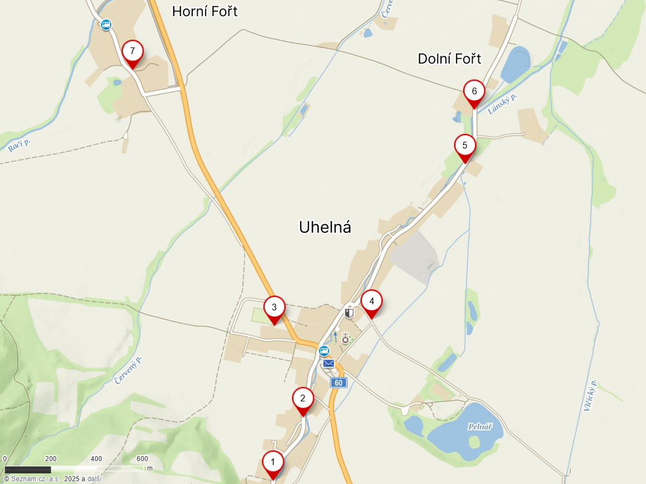

1. § 7 odst. 1 zákona o požární ochraně
2. nařízení Olomoucké kraje č. 3/2005 ze dne 19.05.2005